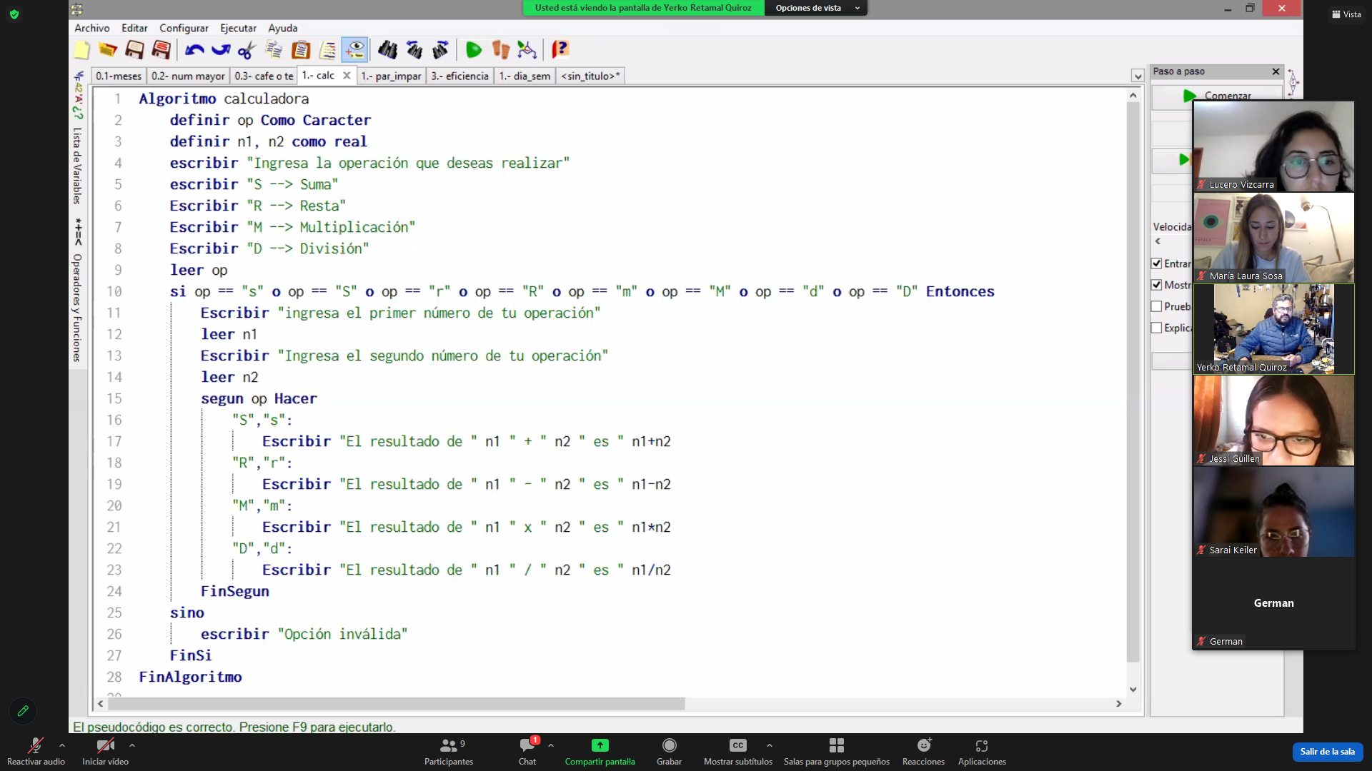

Algoritmo ej1 //Identificar variables definir suma, resta, multiplicacion, division, operacion Como Caracter definir S, R, M, D, num1, num2 Como Real //Input escribir "Que tipo de operación desea relizar? S: Suma. R: Resta. M: Multiplicacion. D: División" leer operacion escribir "Ingrese 2 numeros" leer num1, num2 //Condición segun operacion hacer "S": escribir "El resultado de la suma es: ", num1 + num2 "R": escribir "El resultado de la resta es: ", num1 - num2 "M": escribir "El resultado de la multiplicacion es: ", num1 \* num2 "D": escribir "El resultado de la división es: ", num1 / num2 de otro modo: escribir "Operación incorrecta" FinSegun FinAlgoritmo

Jessi Guillen a Todos 20:29

Algoritmo ejercicio2 Definir num Como Entero Escribir "Introduce un numero : " Leer num Si (num=0) Entonces Escribir "El numero no es par ni impar" SiNo Si (num MOD 2=0) Entonces Escribir "El numero es par" SiNo Escribir "El numero es impar" FinSi FinSi FinAlgoritmo

Algoritmo ejercicio3 Definir def, prod, grado Como Entero Escribir "Digite el numero de tornillos defectuosos : " Leer def Escribir "Digite el numero de tornillos producidos : " Leer prod Si def>200 Y prod<1000 Entonces Escribir "El grado de eficiencia del operario es : grado 5 " SiNo Si def<200 Y prod<1000 Entonces Escribir "El grado de eficiencia del operario es : grado 6 " SiNo Si def>200 Y prod>1000 Entonces Escribir "El grado de eficiencia del operario es : grado 7 " SiNo Si def<200 Y prod>1000 Entonces Escribir "El grado de eficiencia del operario es : grado 8 " FinSi FinSi FinSi Fin Si FinAlgoritmo

María Laura Sosa 20:35

Algoritmo ej3 //Identificar variables definir tdefectuoso, tsindefecto Como Entero //Input escribir "Ingresar cantidad de tornillos defectuosos producidos" leer tdefectuoso escribir "Ingresar cantidad de tornillos sin defectos producidos" leer tsindefecto //Condiciones si (tdefectuoso > 200) y (tsindefecto < 1000) Entonces escribir "Grado 5" SiNo si (tdefectuoso < 200) y (tsindefecto < 1000) Entonces escribir "Grado 6" SiNo si (tdefectuoso > 200) y (tsindefecto > 1000) Entonces escribir "Grado 7" SiNo si (tdefectuoso < 200) y (tsindefecto > 1000) Entonces escribir "Grado 8" FinSi FinSi FinSi FinSi FinAlgoritmo

